Вариант 1

1. О числах a и c известно, что a < c. Какое из следующих неравенств неверно?

1) $-\frac{a}{26}<-\frac{с}{26}$
2) a − 49 < c − 49
3) a + 23 < c + 23
4) $-\frac{a}{5}<\frac{с}{5}$

2. На координатной прямой отмечены числа a и b.

Какое из следующих утверждений является верным?

1) ab > 0
2) a+b < 0
3) b(a+b) < 0
4) a(a+b) < 0

3. Решите неравенство 9x − 4(2x+1) > −8.

1) (−4;+∞)
2) (−12;+∞)
3) (−∞;−4)
4)(−∞;−12)
4. На каком рисунке изображено множество решений системы неравенств
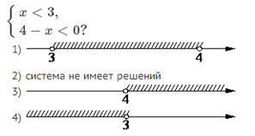
5. Решить систему неравенств
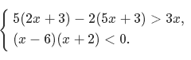
6. Решение какого из данных неравенств изображено на рисунке?
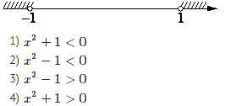
7. Решите неравенство ​ $х^{2}$– 49 > 0.

1) (−7;7)
2) нет решений
3) (−∞;+∞)
4) (−∞;−7)∪(7;+∞)

8. Решите неравенство 7x − 4(2x−1) ≤ −7.

1) [3;+∞)
2) [11;+∞)
3) (−∞;3]
4) (−∞;11]

Вариант 2
1. О числах a и c известно, что a < c. Какое из следующих неравенств неверно?

1) –a + 35 < −c + 35
2) a + 3 < c + 3
3) $-\frac{a}{10}<\frac{c}{10}$
4) a – 36 < c − 36

2. На координатной прямой отмечены числа a и b.

Какое из следующих утверждений является верным?

1) ab > 0
2) b(a + b) > 0
3) a + b < 0
4) a(a + b) > 0

3. Решите неравенство 5x − 2(2x − 8) < −5.

1) (−∞;11)
2) (11;+∞)
3) (−∞;−21)
4) (−21;+∞)
4. На каком рисунке изображено множество решений системы неравенств
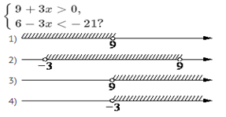
5. Решить систему неравенств
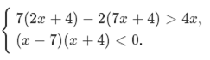

6. Решение какого из данных неравенств изображено на рисунке?
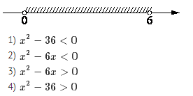
7. Решите неравенство $х^{2}$ ​– 1 < 0.

1) (−∞;−1)∪(1;+∞)
2) (−1;1)
3) (−∞;+∞)
4) нет решений

8. Решите неравенство 7x − 4(2x − 1) ≤ −7.

1) [3;+∞)
2) [11;+∞)
3) (−∞;3]
4) (−∞;11]

Вариант 3
1. Какое из приведённых ниже неравенств является верным при любых значениях a и b, удовлетворяющих условию a < b ?
1) a – b > 5
2) b – a > 3
3) a – b < 3
4) b – a < 1

2. На координатной прямой отмечено число a.
Какое из утверждений относительно этого числа является верным?
1) 4 – a > 0
2) 5 – a < 0
3) a – 4 < 0
4) a – 8 > 0

3. Решите неравенство 9x + 8 > 8x − 8.
1) (−∞;−16)
2) (−16;+∞)
3) (−∞;0)
4) (0;+∞)

4. На каком рисунке изображено множество решений системы неравенств
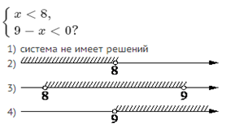

5. Решить систему неравенств
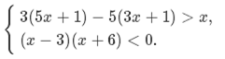

6. На каком из рисунков изображено решение неравенства $x^{2}<9$?
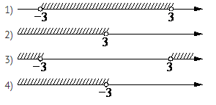
7. Решите неравенство $x^{2}$​– 25 > 0.
1) (−∞;−5)∪(5;+∞)
2) (−5;5)
3) нет решений
4) (−∞;+∞)

8. Решите неравенство 7x − 4(2x − 1) ≤ −7.

1) [3;+∞)
2) [11;+∞)
3) (−∞;3]
4) (−∞;11]

